RTDTool.exe烧录软件的使用
--RTDCustomerTool_V3.3 Beta4_20151230

- 双击RTDTool.exe出现界面如下图：
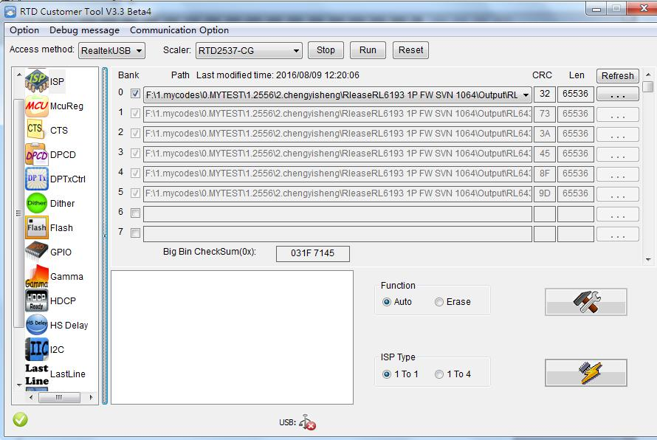

- 会看到USB图标显示一个红色的X，这是因为还没安装驱动


- 安装USB驱动

点击“Communication Option”弹出安装窗口。点击”Install”安装驱动，

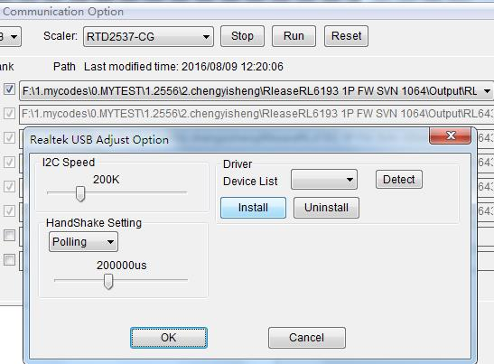

- 点击OK，出现安装提示窗口
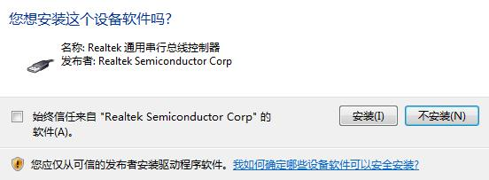
选择点击安装

- 安装成功后，USB图标显示绿色勾，同时电脑右下角显示安装提示。
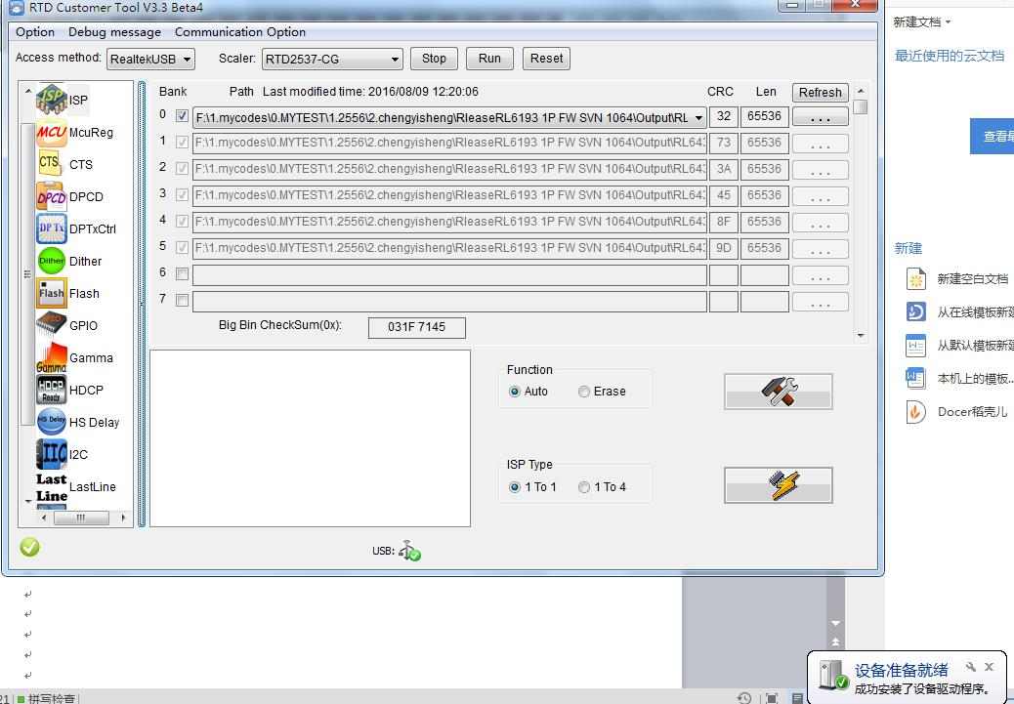

- 之后烧录，如下图：
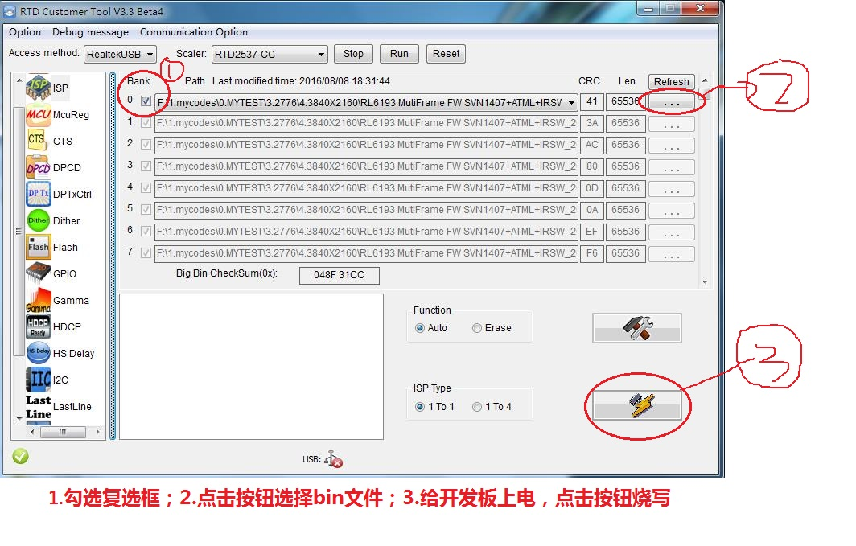
- 外部USB连接图
USB一端与电脑相连，VGA一头连接开发板
